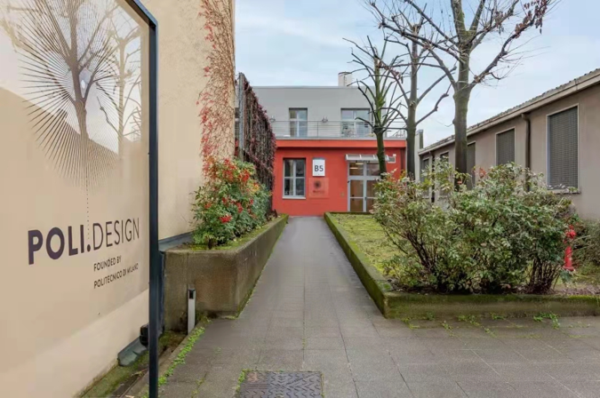

**意大利米兰理工大学POLI.design设计学院**

**2025年暑期**

**设计类课程项目**

**米兰理工大学POLI.design设计学院**

POLI.design founded by Politecnino di Milano

米兰理工大学（意：Politecnico di Milano；简称Polimi）创建于1863年，坐落于意大利米兰，在建筑、⼯程和设计领域是欧洲最优秀的⼤学之⼀，并在许多专业方向全球领先。米兰理工大学与苏黎世联邦理工学院，亚琛工业大学，代尔夫特理工大学，查尔姆斯理工大学共同构成欧洲顶尖工科院校联盟（IDEA），也是国际科技高校联盟（UNITECH）、欧洲设计高校联盟（MEDes）等重要成员。2018年4月17日清华大学和米兰理工大学在米兰合作创建“中意设计创新基地”，中意基地是清华大学在欧洲设立的首个教育科研基地，也是清华大学全球战略的重要组成。

自建校以来，米兰理工大学不断发展，培养了大批著名教授、杰出的设计师和企业家，在建筑设计、工程技术、产品设计领域发挥着举足轻重的作用，谱写了意大利乃至世界在相关学科的辉煌历史。据统计， 29% 的意大利建筑师，78% 的意大利设计师，19% 的意大利工程师毕业于该校，著名校友包括阿玛尼创始人乔治· 阿玛尼、迪奥首席设计师吉安弗兰克· 费雷、设计大师吉欧·庞蒂，阿切勒.卡斯蒂格利奥尼，伦佐· 皮亚诺等。

米兰理工大学POLI.design设计学院由米兰理工大学创立于1999年，为毕业生、专业人士和企业提供创新设计培训。POLI.design设计学院与设计学院和设计系共同构成米兰理工大学设计体系，是全球设计领域首屈一指的教育、科研和推广中心。同时POLI.design设计学院与各大设计协会紧密合作，成为意大利设计体系中的重要环节。POLI.design设计学院的强项在于高水准的教学内容和讲师在其各个领域的专业背景，他们参与和活跃在最前沿的研究和创新项目中，并将研究成果应用到POLI.design设计学院的教学中。

**项目概况**

Program Overview

本项目是由意大利米兰理工大学POLI.design设计学院提供的设计类暑期课程，主题分别为服务设计和创新、意大利设计及生活方式、设计思维和用户体验，学生可从中任选一个主题参加，每个主题时长为2周，将由米兰理工大学POLI.design设计学院专业教师/设计人员讲授相关课程，并结合米兰当地博物馆/设计工作室/创新中心的参访帮助学生了解意大利设计，实现理论与实践的融会贯通。项目期间学生需要以团队协作形式设计项目作品，由POLI.design设计学院教师给与专业指导和点评，顺利完成项目的学生将获得POLI.design设计学院颁发的项目结业证书，表现优秀学生将获得推荐信。

**城市简介：米兰**

City Profile

项目所在地为意大利米兰，米兰是世界设计之都与时尚之都，也是欧洲经济最发达的地区之一，全世界百分之四的艺术珍品保存于此。米兰拥有世界半数以上的时装著名品牌，是Armani（阿玛尼）、Versace（范思哲）、Fendi（芬迪）、Prada（普拉达）、Valentino（华伦天奴）、Moschino（莫斯奇诺）、Mediolanium（米兰）等时尚品牌的总部，也是全球设计师神往的“朝圣之地”。作为著名的世界历史文化名城，伟大的达芬奇在米兰留下了最辉煌的作品，如同一团白色火焰的米兰大教堂直耸云霄，斯卡拉大剧院代表着世界歌剧之巅。

**项目特色**

Program Highlights

* **【理论实践】**课程由专业教师讲授，不仅有设计理念和方法的讲解，还会通过案例分析的形式实现理论与实践相结合，帮助同学们融会贯通。
* **【留学铺垫】**通过项目学习深入了解意大利的艺术与文化，与国际学生一起感受英文课程，深度适应国外授课方式，为后续进一步出国深造打下良好基础。
* **【获奖证书】**项目期间学生们需以小组为单位设计作品，并由POLI.design设计学院教师对作品进行专业指导和点评，项目顺利结束将获得POLI.design设计学院颁发的结业证书。

**项目详情**

Program Details

**【项目主题】**服务设计和创新、意大利设计及生活方式、设计思维与用户体验（任选其一参加）

**【项目时间】**

服务设计和创新：2025年7月13日-7月26日（2周）

意大利设计及生活方式：2025年7月13日-7月26日（2周）

设计思维与用户体验：2025年7月20日-8月2日（2周）

**【项目内容】**

1. **服务设计和创新**

本项目主要探讨服务设计的原则和方法，使学生掌握以用户为中心的设计，在商业、公共和社会部门中高效且有影响力的服务技能，主要包含 40 小时的教学活动与 20 小时的实践项目，融合了实践工作坊、专家指导和真实案例研究。本项目涉及问题解决、客户旅程图绘制、原型设计和服务测试，帮助学生运用以人为本的方法来应对当代服务挑战。该项目还包括对领先的服务型机构的实地考察及米兰理工大学服务创新实验室研究人员的讲座，分享他们可持续发展和有社会影响力的服务设计项目。学生最终以团队合作形式设计作品，通过作品的设计，专业教师的指导和评审帮助学生开发和完善服务原型，呈现学生设计以用户为中心的服务解决方案的能力。这种实践体验将丰富他们的作品集，并为他们在服务设计、商业创新和客户体验战略方面的职业发展做好准备。

**【参考行程安排】**参考行程安排如下，具体行程安排以最终实际行程为准。

|  |  |  |
| --- | --- | --- |
| **主题课程** | **参访活动** | **实践项目** |
| 服务设计基础  1.服务设计导论  2.以人为本的服务设计  3.系统思维与服务生态系统 | 米兰理工大学FAB实验室 | 通过结构化练习、专业教师指导和团队合作，学生将开发以用户为中心的服务原型，应用设计思维原则和交互设计策略。  项目结束时，学生将以小组为单位展示一个全面发展的服务理念，设计高效和以人为本的服务方案。 |
| 服务创新与体验设计  4.客户旅程图和接触点分析  5.服务原型和快速实验  6.服务业的数字化转型 | 米兰MIND创新区 |
| 可持续性和包容性服务设计  7.可持续发展和循环经济设计  8.无障碍和包容性服务 | 米兰卡辛娜·库卡格纳社区中心 |
| 服务创新公司 |

1. **意大利设计及生活方式**

本主题项目提供了对意大利设计和生活方式的沉浸式探索，融合了历史、工艺、当代趋势和文化认同。该项目时长为50小时教学活动和10小时的实践项目，包含以专家主导的讲座和实践为特色的研讨会，实地参访等。学生将探索意大利设计的遗产，从产品、室内和时装设计的大师作品到工艺、创新在塑造意大利独特美学中的作用。他们还将研究故事讲述、沟通和品牌战略，从而更好地了解从奢侈品、生活方式到体验设计上意大利的真正影响力。项目期间将邀请特邀嘉宾，包括米兰理工大学的历史教授以及塑造了意大利设计史的知名专业人士，他们提供关于意大利创意、工业和设计哲学的演变的独特见解。项目还包含参观著名的文化和设计机构、奢侈品档案馆和行业中心，提供对传统品牌、设计媒体和当代设计机构的实地参访和交流。由米兰理工大学校友领导的食品设计特别研讨会将通过设计实验探索意大利和中国饮食文化之间的联系，项目期间学生们将以团队合作的形式创作一个受意大利设计启发的交流项目，最终项目展示将检验学生们对讲故事、工艺和以生活方式驱动的设计的理解和掌握。

**【项目行程安排】**参考行程安排如下，具体行程安排以最终实际行程为准。

|  |  |  |
| --- | --- | --- |
| **主题课程** | **参访活动** | **实践项目** |
| 意大利设计：传承与进化  1.意大利设计史  2.意大利产品、室内和时装设计的标志  3.意大利工艺与“意大利制造”的价值 | Galleria Campari | 本项目需要学生以团队合作形式开发一个受意大利设计原则启发的沟通项目，探索意大利和中国饮食传统之间的文化联系。该项目将强调视觉叙事、品牌策略和体验式设计，允许学生将意大利工艺、生活方式和交流知识应用于创造性和有意义的方式。通过这次经历，学生将获得叙事设计和文化品牌的实践技能，提升他们的能力，以制定有吸引力的、战略性的合作项目。 |
| 设计与生活方式：故事讲述、品牌塑造与艺术指导  4.讲故事在意大利设计中的作用  5.设计与传播：奢侈品与生活方式的品牌策略  6.体验经济：情感与参与设计 | 米索尼档案馆 |
| 米兰三年展 |
| 食品与设计：跨文化探索  7.专题工作坊：食品设计 | 潘扎别墅 |
| 设计杂志 |

1. **设计思维与用户体验**

本项目提供了对设计思维和用户体验设计的深入探索，提升学生创建以用户为中心的创新解决方案的能力。本项目包含40小时的教学活动与20小时的实践项目，融合了实践研讨会、专家指导和现实案例研究。学生将学习问题解决、原型设计、体验设计和以人为中心的方法来应对各种挑战。对领先设计机构和创新中心的实地参访将帮助学生形成对交互设计、服务设计和数字化转型的独特见解。

通过团队合作形式学生将发展和测试原型，通过专业指导将完善他们的实践项目解决方案。项目结束学生以项目汇报形式充分展示他们的设计能力，具有吸引力、影响力的体验。这种实践经验将加强他们的专业理解，为不断发展的用户体验和设计思维领域贡献创新想法。

**【参考行程安排】**参考行程安排如下，具体行程安排以最终实际行程为准。

|  |  |  |
| --- | --- | --- |
| **主题课程** | **参访活动** | **实践项目** |
| 设计思维与以人为本的创新  1.设计思维导论  2.问题框架和用户需求分析  3.构思和概念发展 | 米兰理工大学FAB实验室 | 项目期间，学生将从概念发展到具体实施，在专业导师指导和团队协作下，学习制定实用高效的解决方案。同时通过原型设计、可用性测试和专家反馈来完善他们的想法。项目结束时学生将展示一个自主设计的项目，加强他们用户体验设计、交互设计和服务创新的能力，展示学生将想法转化为切实可行的现实世界解决方案的经验。 |
| 用户体验和交互设计  4.用户研究和体验映射  5.服务设计与系统思维  6.原型设计和快速迭代  7.可用性测试和用户反馈方法 | 米兰MIND创新区 |
| 数字与物理体验设计  8.多感官和沉浸式体验  9.游戏化和游戏化互动  10.数字无障碍和包容性用户体验设计 | 米兰MEET数字文化中心 |
| 用户体验和数字创新公司 |

【**住宿安排**】酒店标准双人间

【**项目费用**】4月15日前报名：28,600元（早鸟价）；4月15日后报名：30,600元

费用涵盖：项目申请费、学费、住宿费（含早餐）、参访门票、前往参访地的公共交通费、项目管理费（包含：项目咨询、项目申请、住宿安排、签证指导、行前指导、接送机服务等内容）。费用不含：往返国际机票、签证费、境外保险费、个人开销。

**项目收获**

Program Achievement

**【项目收获】**项目结束后将获得由米兰理工大学POLI.design设计学院颁发的项目结业证书，表现优秀学生将获得推荐信。

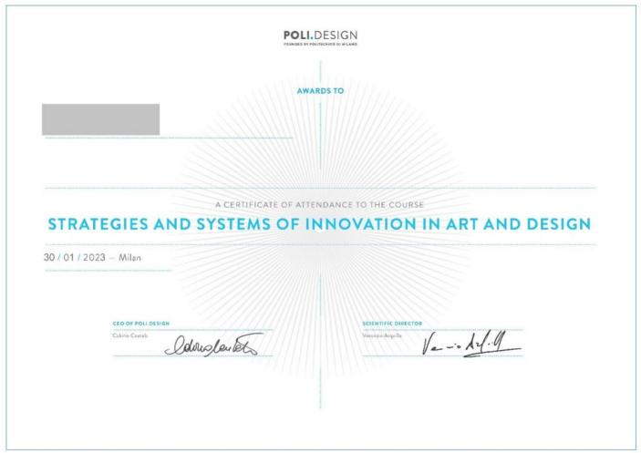

**录取要求**

Admission Requirements

* 全日制在校本科生或研究生，年满18周岁
* 道德品质好，身体健康、心理健康，能顺利完成学习任务
* 适用于艺术与设计类专业及对项目感兴趣的学生
* 建议达到托福70 / 雅思5.5 / 四级450 / 六级425 或具备同等英语水平

**项目流程**

Program Process

* 学生本人提出申请，在学校国际合作交流处报名
* 学生提交正式申请材料并缴纳项目费用，获得录取资格
* 准备签证申请
* 召开行前说明会
* 赴海外学习